要支援高齢者等世帯などの

ごみの前日排出の地域承認を勧める制度を施行します
【概要】
- 自分でごみ出しをすることが困難な高齢者や障がい者（以下「要支援高齢者等」という。）のみの世帯などでは、ホームヘルパーや地域の支援者（以下「支援者」という。）の方がごみ出しをしておられますが、指定日当日の朝に出すことは、支援者の体制や時間的な制約により難しいのが実状です。
そこで、そういった世帯から申出があれば、収集日前日の概ね午後４時からごみを出すこと（以下「前日排出」という。）を、当ごみ集積所の関係住民の合意を経て自治会で承認されるよう勧める制度を施行します。

【対象世帯・対象ごみ】
◆ 要支援高齢者等のみの世帯又はこれに準じる世帯で、自力でごみを集積所まで運べないため、支援者がごみを出す必要がある世帯
◆ 集積所に市指定のごみ袋を用いて搬出する燃えるごみ又は燃えないごみ

【手続きの流れ】
- 対象世帯の人又は支援者は、申出書（様式第1号）を高齢福祉課又は障がい者自立支援課へ提出します。
- 市の担当課は、申出書の内容を確認し、制度の対象に該当するかしないかの意見を付けて、各自治会長へお送りします。
③ 自治会長は、次のような方法で、当ごみ集積所の関係住民の意見の確認をお願いします。
（例） ・当ごみ集積所の関係住民等に回覧板（参考文例１）を廻す。
・当ごみ集積所の表に告知文書（参考文例２）を掲示する。
・利用区域内等で話し合いをする。
- 事前に自治会の総会などで全体合意を得ていただくことが合理的です。
- 自治会長は、関係住民の意見を踏まえた答えを、通知書（様式第２号）により市の担当課を経て、当該申出者に通知します。承認の場合は、市から通知書とあわせて登録番号と「お助けシール」を交付します。
- ごみ袋の氏名欄に登録番号を記入した「お助けシール」を貼れば前日排出ができます。
ごみ集積所関係住民
自治会長
高齢福祉課又は
障がい者自立支援課

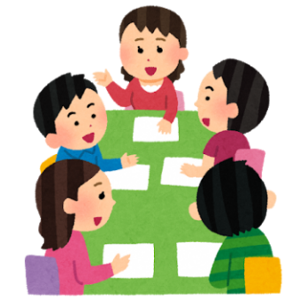
②申出書の送達 ③合意の確認

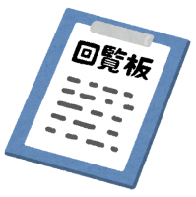
④承認可否の通知

- 申出書 ④承認の場合、お助けシールの交付
ルホームヘルパーや地域の支援者のごみ出し支援が容易に！
対象世帯/支援者
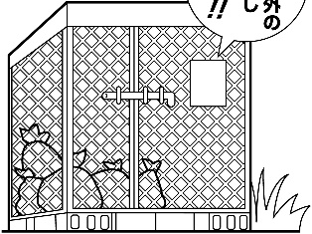
ごみ集積所

⑤ お助けシールを貼り付けて
ごみの前日排出開始

